TW-SNY02太阳能发电教学实训系统
TW-SNY02太阳能发电教学系统由太阳能电池组件模块、蓄电池模块、控制器模块、负载调节控制模块、监控仪表模块、PC机监控模块，等部分组成。
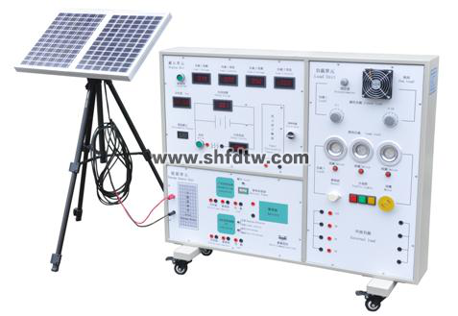
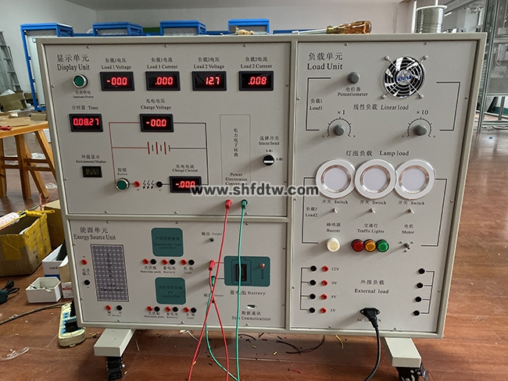
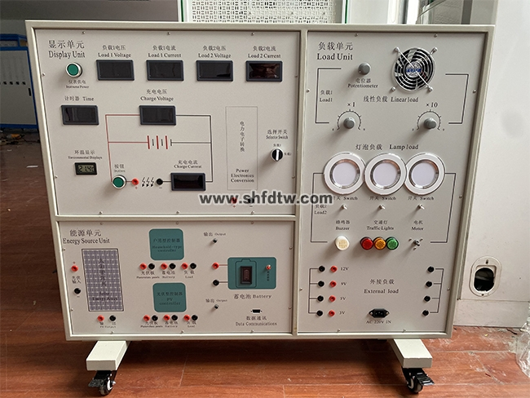
一、主要技术规格参数： 太阳光电实习教学模块
1、系统规格
◆ 系统最大电压：21.5V
◆ 系统最大电流：2A
◆ 系统最大功率：25W
2、太阳能电池规格：单晶硅太阳能电池
◆ 元件尺寸(L*W*H)：621*281*28mm，
◆ 功率：20W
◆ 工作电压：17.05±0.5V
◆ 工作电流：1.20±0.10A，
◆ 短路电流：1.34±0.10A，
◆ 开路电压：21.0±0.5V

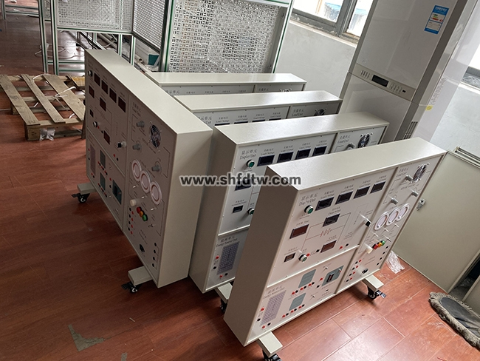
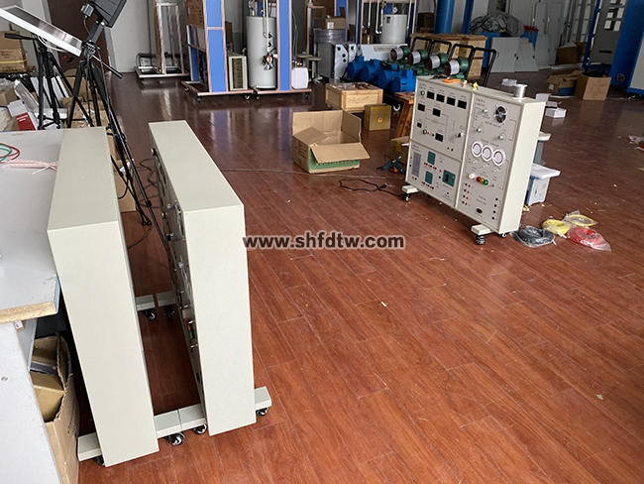
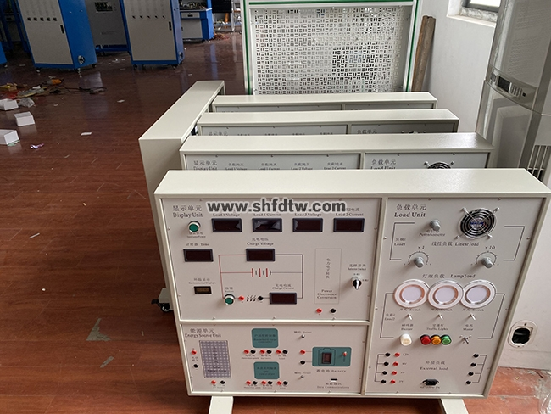
3、太阳能控制器规格：
3、1、光电型控制器：
额定电压：12V，额定电流为10A，配置铅酸蓄电池，负载为100W以下的12V直流负载，控制单元一通道为光控输出，另一通道为多类定时输出。
3、2、户用型控制器：
额定电压：12V，最大光电电池功率：60W，最大负载电流：5A，过放电压：11.0 ± 0.5， 蓄电池过充、过放电保护、蓄电池开路保护、负载过电压保护、夜间防反充电保护、输出短路保护、电池接反保护、欠压和过压防震荡保护、均衡充电、温度补偿、光控开关。
4、电表规格：
◆ 电流表：× 3个，2A， 显示模式︰0.5”LCD液晶显示
◆ 电压表：× 3个，20V，显示模式︰0.5”LCD液晶显示
◆ 温度表：× 1个，0～99.9℃
5、负载：
◆ 风扇：×1个，额定电压：12V，工作电流：0.25A，功率：3W
◆ 交通灯：2组(R,G,B)，额定电压：12V，工作电流：0.25A，功率：3W
◆ LED灯：1组(7颗)
◆ 蜂鸣器：×1个
◆ 马达：×1个，额定电压：12V，工作电流：0.25A，功率：3W
◆ 开关：×1个
◆ 按钮：×1个
6、电池：
阀控式密封铅酸蓄电池，额定电压：12V，额定容量(20hr) ：3.3Ah，充电方法（恒压），循环︰最大充电电流为825mA
7、电阻器：
◆ 可变电阻，电阻值调整范围为0～1kΩ
◆ DC/DC：5个DC/DC电源模块
◆ 提供DC转AC模块
◆ 支援外接PC计算机量测太阳能电池I-V特性曲线(VB软件or LabView)
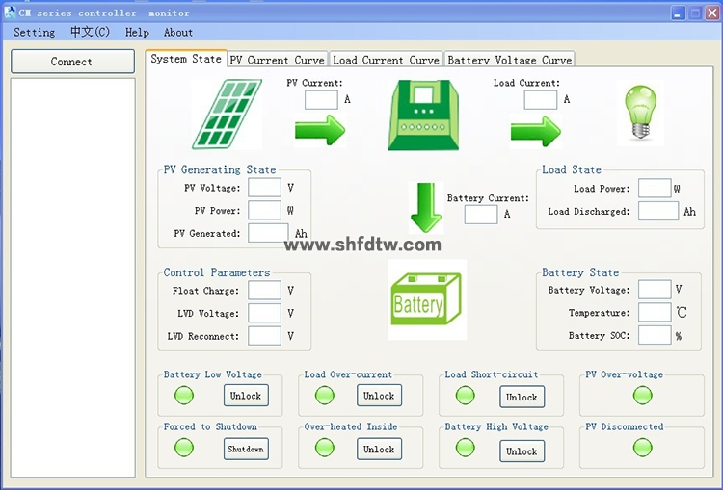
8、系统外形尺寸；长1100×宽780×厚120（㎜）平脚40×40×500（㎜）附滚轮方便推动至户外教学。
9、太阳能电池调节铝合金支架
◆ 最高工作高度1695㎜，最低工作高度455㎜，承载8㎏，净重1.8㎏，最大管径26㎜，收缩高度620㎜
二、太阳光电实习教学模块实验内容：
实验一 太阳能电池发电原理实验
实验1-1 太阳能光电板能量转换实验
实验1-2 环境对光电转换影响实验
实验二 太阳能电池光电系统直接负载实验
实验三 光电控制型太阳能系统发电实验
实验3-1 光电型控制单元工作原理实验
实验3-2 光电型控制单元充放电保护实验
实验四 用户型太阳能发电和利用实验
实验4-1 用户型控制单元工作原理
实验4-2 用户型控制单元充放电保护实验
实验五 太阳能系统电器负载实验
实验六 综合实验
实验七 太阳能电池基本特性测试实验
实验八 外部扩充DC转AC外接电器实验
实验九 单晶太阳能电池I-V特性曲线实验
三、配置单
序号 | 名 称 | 型 号 | 数量 | 单位
1 | 太阳能光电教学实验台 |  | 1 | 台
2 | 太阳能电池支架（三脚架） |  | 1 | 台
3 | 太阳能电池组件（25W） |  | 1 | 只
4 | 蓄电池组 |  | 1 | 组
5 | 实验附件 |  | 1 | 套
6 | LabView 监控软件 |  | 1 | 套

